# Стиль:

Общая цветовая гамма (насыщенные тона)

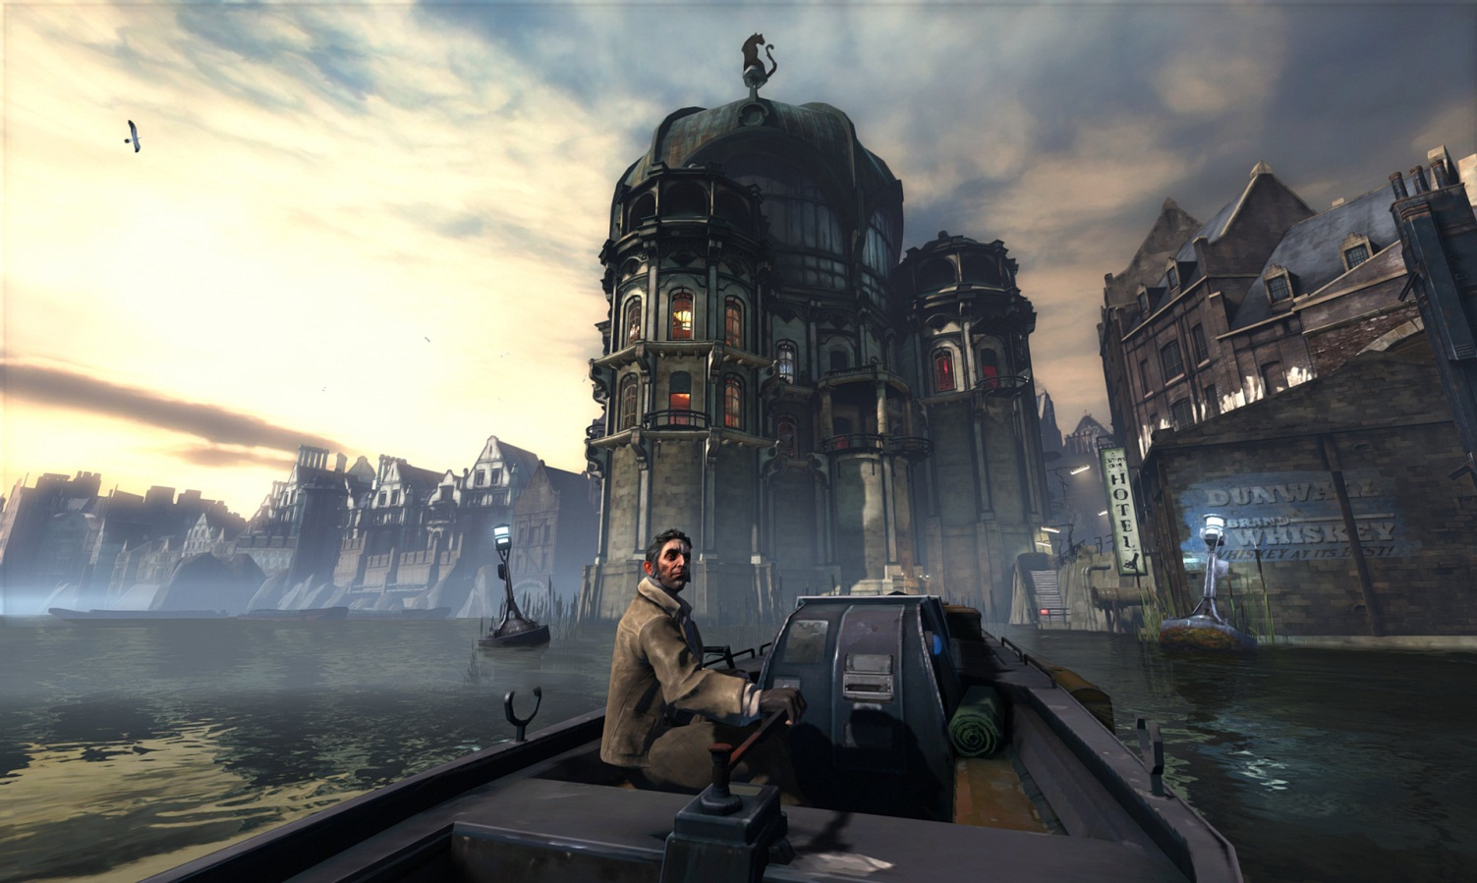

Общий уровень детализации (не слишком нагружено, но и не пусто. Золотая середина)

Пример:

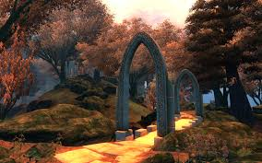

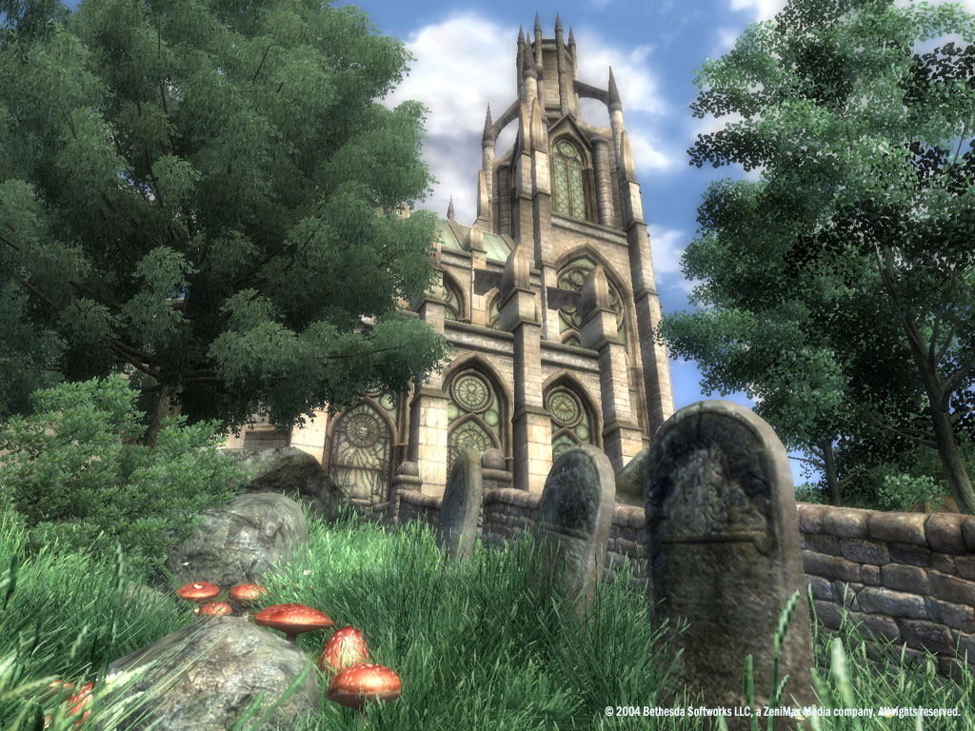

Стилистика персонажей (не слишком мультяшная, но и не фотореализм)

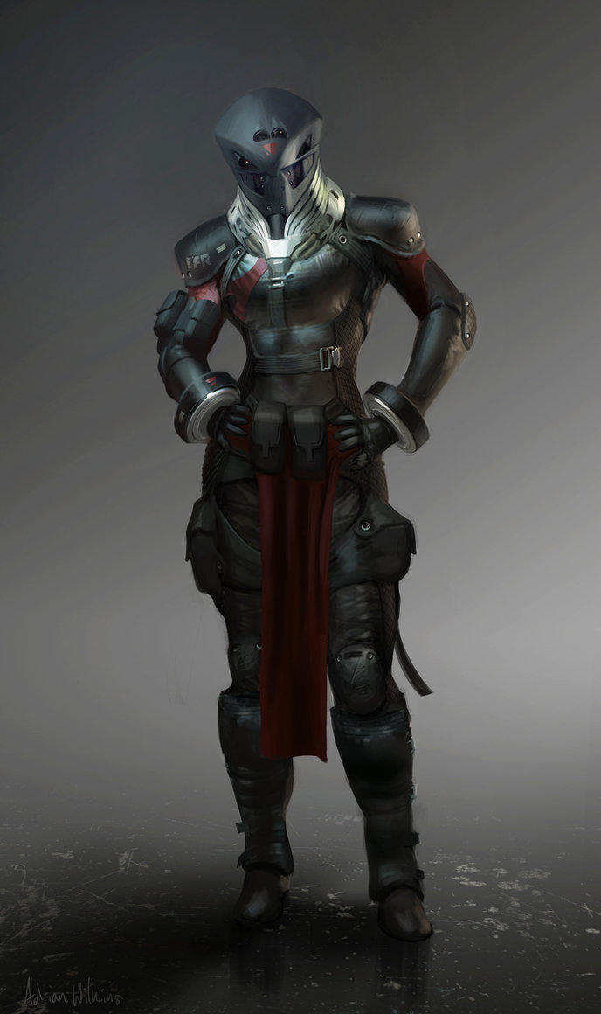 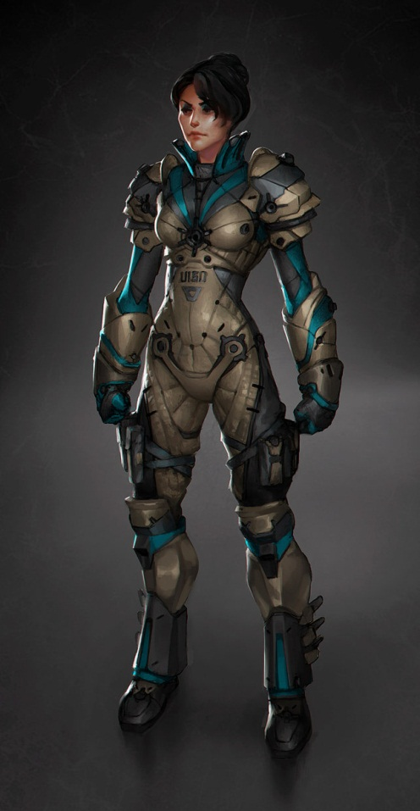

# Арты:

Предмет

Револьвер стиля industrial punk, немного футуристичный, но не слишком

Персонаж

Солдат, одетый в полную технологично выглядящую броню грубой обработки, закрытый шлем (можно снятый) и с револьвером, но в другой руке может создавать огонь (магия)

Здания

Массивное бетонное здание

Обстановка

Военная база (или часть), ночь, можно с минимумом патрулей и охраны